
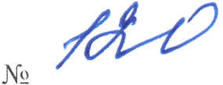
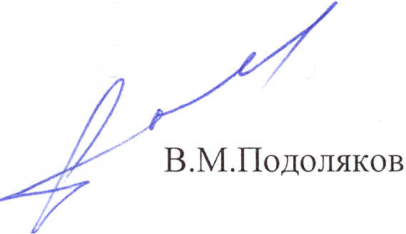
ОТКРЫТОЕ АКЦИОНЕРНОЕ ОБЩЕСТВО
ЭНЕРГЕТИКИ И ЭЛЕКТРИФИКАЦИИ
«КУР Г АНЭНЕРГО»
КУРГАНСКАЯ ТЕПЛОЭЛЕКТРОЦЕНТРАЛЬ
({~ 06.04.2006 г.
ПРИКАЗ
/
Об освобождении от исполнения трудовых обязанностей для
участия в примирительных процедурах по урегулированию трудового спора
с сохранением средней заработной платы
Для. урегулирования трудового спора между работниками и работодателями ОАО «Курганэнергоремонт», 000 «Кургантехэнерго»
!
ПРИКАЗЫВАЮ:
1.0свободить С 06.04.06 г. от исполнения трудовых обязанностей СТ.инспектора по охране труда Курганской ТЭЦ Воденникова Виктора Васильевича являющегося сопредседателем профсоюзного комитета «Защита» для участия в примирительных процедурах по трудовому спору в качестве представителя работников с сохранением средней заработной платы на весь период согласительных процедур
2. Обязанности инспектора по охране труда Курганской ТЭЦ возложить временно на Володина Дмитрия Николаевича инспектора по промышленной безопасности ТЭЦ.
Директор ТЭЦ
Рассылка в дело, ОК, ПЭО, ОНиТБ.

